Paris, le 1er décembre 2025

OMODA & JAECOO France et CGI FINANCE signent un partenariat pour lancer OMODA & JAECOO Finance

- OMODA & JAECOO France, filiale du groupe Chery, annonce la signature d’un partenariat stratégique avec CGI FINANCE, leader des financeurs automobiles indépendants et filiale du groupe Société Générale
- Ce partenariat soutiendra le lancement d’OMODA & JAECOO France dès le printemps 2026
- Les offres de financement de CGI FINANCE et OMODA & JAECOO France pour leur réseau de distribution ainsi que leurs futurs clients seront réalisées via OMODA & JAECOO Finance

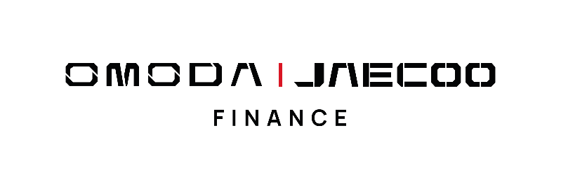
A la suite du lancement officiel d’OMODA & JAECOO France, filiale du groupe Chery, le constructeur annonce un nouveau partenariat avec CGI FINANCE, afin d’accélérer son développement en France en assurant une expérience client optimale.

Grâce à cet accord, le réseau de concessionnaires OMODA & JAECOO pourra proposer à ses clients particuliers et professionnels une gamme complète de solutions de financement sous la marque OMODA & JAECOO Finance : des offres de financement en concession (location avec option d’achat, location longue durée, crédit classique) et de produits d’assurance.
Ce partenariat permet également à OMODA & JAECOO France d’apporter une solution de financement des stocks pour ses distributeurs.

L’arrivée de la marque OMODA & JAECOO en France s’inscrit dans une stratégie européenne ambitieuse, portée par une gamme de véhicules électrifiés qui répondent aux attentes des consommateurs français et avec une accessibilité prix cohérente avec le marché.

« Je salue l’esprit partenaire de CGI FINANCE dans sa volonté de nous accompagner dans notre développement en France », déclare Hanbang YU, Directeur Général du groupe Chery en France. « Grâce à OMODA & JAECOO Finance, nous allons pouvoir faciliter l’accès à la mobilité électrifiée de nos futurs clients et assurer à nos distributeurs partenaires le meilleur des soutiens au quotidien».

Pour CGI FINANCE, ce partenariat s’inscrit dans sa stratégie de devenir la captive de référence sur le marché français. En accompagnant l’implantation de nouveaux acteurs majeurs comme le groupe Chery, CGI FINANCE confirme sa capacité à proposer des solutions digitales, innovantes et performantes, au service des constructeurs, de leurs réseaux et des clients finaux.

« Notre ambition est d’être le partenaire de confiance des constructeurs automobiles, en leur apportant notre savoir-faire, notre agilité et notre capacité d’innovation. Ce partenariat avec OMODA & JAECOO France illustre notre volonté d’accompagner la transformation du secteur et de proposer des solutions de financement adaptées aux nouveaux enjeux de la mobilité » déclare Fabrice PERINA, Directeur Général de CGI FINANCE.

Ce partenariat avec CGI FINANCE s’inscrit dans une démarche de mobilité accessible et durable, en facilitant l’accès à des véhicules innovants et 100% électrifiés, tout en garantissant un accompagnement personnalisé à chaque étape du parcours client.

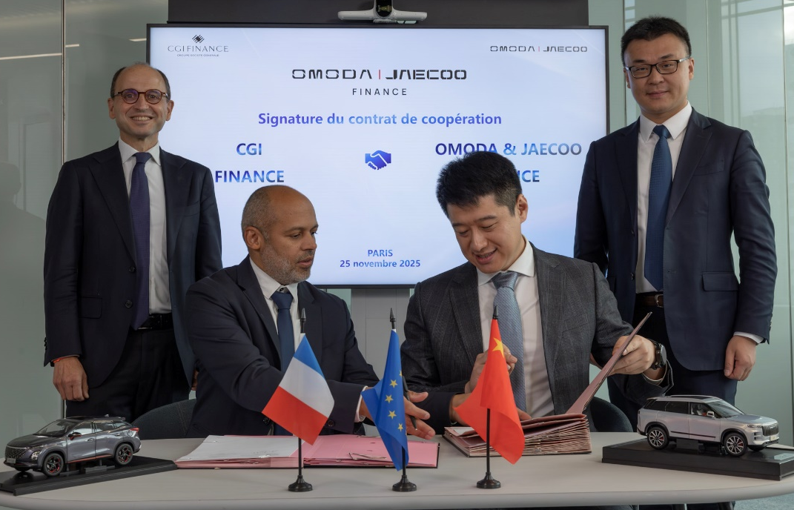

Signature du partenariat le 25 novembre 2025 en présence, de gauche à droite, de Ludovic Van de Voorde (Société Générale), Fabrice Perina (CGI FINANCE), Hanbang YU (Chery France), Charlie ZHANG (Chery International)

A propos d’OMODA & JAECOO France
OMODA & JAECOO est une filiale du groupe Chery - le premier exportateur automobile chinois depuis 22 années consécutives. Créée en 2023, c'est la marque automobile qui connaît la croissance la plus rapide avec près de 700 000 ventes cumulées à travers 55 marchés dans le monde dont plus de 100 000 en Europe. Elle propose deux lignes de produits : les crossovers d'OMODA allient le confort des berlines à la praticité des SUV, avec un design avant-gardiste pour un public moderne à la recherche de style, d'innovation et de technologies de pointe, et les SUV de JAECOO aussi à l'aise en milieu urbain qu'en-dehors des sentiers battus, alliant la robustesse de leurs capacités tout chemin avec l'élégance et le confort attendus d'un véhicule du segment supérieur.
La filiale française OMODA & JAECOO Automobile France, lance OMODA & JAECOO dans une stratégie commune reposant sur un réseau de distributeurs et de réparateurs agréés, avec une gamme électrifiée de crossovers et de SUV qui sera disponible à la vente à partir du printemps 2026.
Plus d’information sur : https://omoda-jaecoo.fr

A propos de CGI FINANCE
CGI FINANCE, filiale du Groupe Société Générale, est une société́ experte en financement depuis plus de 70 ans, leader du financement automobile indépendant en France. La société́ accompagne les distributeurs automobile, bateau et de regroupement de crédits en leur fournissant des solutions de financements innovantes et digitales correspondants aux besoins de leurs clients. CGI FINANCE propose des solutions pour financer les besoins de mobilité́, ainsi que les projets de vie ou de loisirs des clients.
Plus d’information sur : https://www.cgifinance.fr
Contacts presse :

Marie Gadd
OMODA & JAECOO Automobile France
+33 6 80 64 42 62 / marie.gadd@omodaauto.fr

Carine Francisco
CGI FINANCE
+33 6 50 89 16 09 / carine.francisco@cgifinance.fr

Stéphanie Foulon
Société Générale
+33 7 62 66 69 73 / stephanie.foulon-bourdeau@socgen.com

